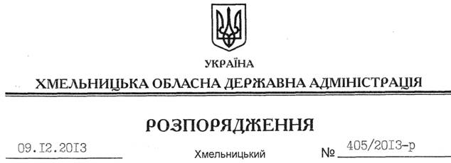

Про надання дозволу на розроблення технічної документації із землеустрою щодо встановлення (відновлення) меж земельної ділянки в натурі (на місцевості) ТОВ “Укртауер”

На підставі статей 6, 21, 39 Закону України “Про місцеві державні адміністрації”, статей 17, 93, 122-124, 134 Земельного кодексу України, статті 55 Закону України “Про землеустрій”, розглянувши клопотання ТОВ “Укртауер” від 14.11.2013 року № 61 та додані матеріали:
1. Надати дозвіл товариству з обмеженою відповідальністю “Укртауер” на розроблення технічної документації із землеустрою щодо встановлення (відновлення) меж земельної ділянки в натурі (на місцевості) державної власності площею 0,0300 га для розміщення та експлуатації об’єкта телекомунікаційної інфраструктури, що знаходиться за межами населених пунктів на території Ліщанської сільської ради Ізяславського району Хмельницької області.
2. ТОВ “Укртауер” при розробленні технічної документації із землеустрою щодо встановлення (відновлення) меж земельної ділянки в натурі (на місцевості) забезпечити дотримання вимог чинного законодавства.
3. Контроль за виконанням цього розпорядження покласти на заступника голови облдержадміністрації В.Галищука.

Голова адміністрації В.Ядуха

